TORNEO FOUR VS FOUR
Competición regular de guiñote
Bases de la primera competición regular y oficial de guiñote promovida por la Asociación Aragonesa de Guiñote “Guiñarte” en Aragón. Bajo formato deportivo, serio y riguroso, se organiza para jugadores asiduos, evitando molestos desplazamientos y proponiendo diferentes niveles de juego.
Autor: Alberto Planas Torrea
01/01/2017

INTRODUCCIÓN
La Asociación Aragonesa de Guiñote “Guiñarte”, inscrita con el número Z-4325-2015 en el Registro de Asociaciones de la Comunidad Autónoma de Aragón y con c.i.f. G99475253, es un ente privado sin ánimo de lucro cuyo objeto principal es el de conservación, fomento, sistematización y modernización del juego del Guiñote en Aragón y regiones limítrofes.
Para conseguir nuestro objeto Guiñarte promueve distintas actividades destinadas al jugador habitual de guiñote.
Una de estas actividades la hemos denominado Four Vs Four (en lo sucesivo FVF) y consiste en una competición oficial y regular que evita en la medida de lo posible los desplazamientos de sus jugadores. Se trata de un formato donde cada jugador podrá demostrar todo su potencial de juego, reduciendo a mínimos los vaivenes del azar y sin tener que realizar cambios significativos en sus hábitos de juego.
El torneo Four Vs Four nace en el ámbito aragonés, pero tiene intención de abarcar todos los aquellos lugares y puntos geográficos donde se juegue habitualmente al guiñote. Sus bases, de momento, son tan sólo una declaración de intenciones, pero como nuevo formato de competición de guiñote, el torneo FVF pretende convertirse en referente, creciendo de manera orgánica con un proyecto claro, riguroso y autorizado por los organismos competentes.
El torneo FVF estará dividido en tres fases. Cada fase constará de tres eliminatorias y enfrentará a ocho parejas distribuidas en cuatro mesas. Cada eliminatoria se jugará a un solo encuentro con un número de partidas determinado por la Normativa Interna del Torneo. Cada pareja que resultara ganadora del encuentro, tendrá que elegir entre dos opciones excluyentes:
- Acceder a la siguiente fase.
- Retirarse del torneo con el premio asignado a cada fase.
Fase 0: 100€
Fase 1: 1.000€
Fase 2: 9.000€ (No existe opción 1)
Los premios se financiarán íntegramente de las aportaciones de organización a través de los locales amigos encargados de organizar la denominada fase 0, con la promoción y colaboración de la Organización.
La aportación de organización se fija en 160 euros y será aportada por el local amigo a la Asociación en los siguientes términos: La aportación de participación se ingresará en la cuenta de Bantierra con IBAN ES53 3191 0126 8858 6571 0510 de la cual la Asociación Aragonesa de Guiñote es titular. El ingreso deberá consignarse en el plazo de como máximo quince días naturales desde que se acabo la última eliminatoria de la fase 0 celebrada. Deberá incluir como concepto el texto "Aportación de Organización FVF + Nombre del local amigo + Código de la fase 0 celebrada".
Uno de los objetos de la organización de este torneo, es que sus jugadores participen en todas las fases, vitalizándolo y dinamizándolo. Por ello, penalizamos en cierta manera a los jugadores que abandonan la competición pudiendo continuar. Tampoco pretendemos organizar nuestra competición para locales o grupos de jugadores que no tengan afán competitivo y sólo busquen rendimientos económicos sin repercutir en la Asociación como organizadora. La Asociación por cada 64 aportaciones de organización necesarias para organizar una fase 2, destinará 9.000 euros en premios para sus participantes ganadores, dejando un remanente de 1.240 euros para gastos de gestión, organización y arbitraje propios de las (64+8+1) 73 fases, por cada fase 2, organizadas. Los beneficios que se pudieran obtener de la organización del torneo FVF irán destinados única y exclusivamente al cumplimiento del objeto social de la Asociación Aragonesa de Guiñote “Guiñarte”.
El uso de nuestro torneo y sus documentos para otros fines o en otros términos no estipulados por la Asociación será motivo suficiente de expulsión de la competición.

BASES DEL TORNEO FOUR VS FOUR

INDICE
Especificaciones generales.

Artículo 1. Denominación.
Artículo 2. Modalidad.
Artículo 3. Caracterización.
Artículo 4. Organización.
Artículo 5. Dirección Organizativa.
Artículo 6. Colaboración y patrocinio.
Artículo 7. Ubicación espacial y temporal.
Artículo 8. Estructura básica.
Artículo 9. Categorías.
Artículo 10. Premios.
Artículo 11. Puntuación Estándar de Guiñote.

Normativa Interna del torneo FVF.

Artículo 12. Definición.
Artículo 13. Participantes.
Artículo 14. Locales de juego.
Artículo 15. Jueces-árbitro.
Artículo 16. Estructura organizativa.
Artículo 17. Premios.
Artículo 18. Sanciones.
Artículo 19. Código de juego limpio.
Artículo 20. Reclamaciones.
Artículo 21. Abandonos.
Artículo 22. Tratamiento de datos personales.
Artículo 23. Financiación.
Artículo 24. Miscelánea.

Anexos.

Especificaciones generales.

Artículo 1. Denominación. El nombre de la competición vendrá determinado por la entidad patrocinadora o en su defecto por la denominación de Torneo de Guiñote “Four vs Four”.

Artículo 2. Modalidad. El torneo Four vs Four (en lo sucesivo FVF) estará enmarcado alrededor del juego del Guiñote desarrollando una competición basada en un sistema eliminatorio, en la que los locales de juego decidirán cuándo jugar cada encuentro.
Asimismo, cada jugador tendrá libertad para decidir con qué pareja quiere disputar el torneo, disputando cada encuentro mediante sorteo con las parejas que no estén eliminadas.

Artículo 3. Caracterización. Su filosofía será meramente promocional y popular. El torneo FVF tendrá carácter oficial, para ello se habrá creado de antemano a su inicio el ente asociativo adecuado para tal efecto.

Artículo 4. Organización. El torneo FVF estará organizado por una o más personas jurídicas unidas a tal efecto, legalmente constituidas y registradas. Será obligatorio que dicha entidad o entidades queden reflejadas en la Publicidad de la prueba. Será responsabilidad de la entidad organizadora designar o crear la Dirección Organizativa del torneo FVF.

Artículo 5. Dirección Organizativa. Formará la parte ejecutiva de la Organización y estará formada por una o más personas físicas encargadas de elaborar, promover, desarrollar y gestionar la competición. Asimismo será la responsable de dirigir correctamente el transcurso de la misma, de asignar los jueces-árbitro y de sancionar si se plantease la situación.

Artículo 6. Colaboración y patrocinio. La Organización podrá buscar tantas formas de colaboración o patrocinio como considere oportuno. Las aportaciones que se realicen, podrán ser tanto económicas como en especie. Su publicidad no será obligatoria y podrá ser acordada entre ambas partes.

Artículo 7. Ubicación espacial y temporal. El torneo FVF se jugará íntegramente en los locales amigos, cuya lista se publicitará antes del comienzo de la misma. El torneo FVF se podrá jugar durante todo el año a partir de una fecha de inicio y sin una fecha de fin determinada. En el caso que la Organización, por circunstancias, determinara una fecha de clausura del torneo, ésta deberá ser publicitada con al menos un mes de antelación.

Artículo 8. Estructura básica. El torneo FVF estará dividido en diferentes fases disputadas en los locales amigos. Cada fase constará de tres eliminatorias y enfrentará a ocho parejas distribuidas en cuatro mesas. Cada eliminatoria se jugará a un solo encuentro con un número de partidas determinado por la Normativa Interna del Torneo. Cada pareja que resultara ganadora del encuentro, podrá acceder a la siguiente eliminatoria. Será requisito necesario jugar siempre con el mismo compañero de pareja.

Artículo 9. Categorías. El torneo FVF contendrá una única categoría en la que todos los participantes deberán disputar sus encuentros. La Organización se reserva la inclusión futura de otras categorías (equipos, edades,...) si así lo considerara oportuno.

Artículo 10. Premios. La Organización premiará a cada pareja vencedora de cada fase: (1) con la opción de jugar la siguiente fase del torneo o (2) con el premio correspondiente en cada fase, si la pareja no desea optar a siguientes niveles. Asimismo la Organización premiará a cada participante con un distintivo que acredite el nivel máximo obtenido en el torneo.

Artículo 11. Puntuación Estándar de Guiñote. Independientemente del nivel alcanzado en el torneo, la Organización otorgará una puntuación a cada jugador federado/asociado implementando una función generadora. Esta aplicación deberá tener como variables, el resultado de los distintos encuentros, la PEG de los adversarios y las veces que se haya jugado con un mismo compañero. Las variables obtenidas en los encuentros quedarán almacenadas en una base de datos que gestionará la Organización. La Organización se reserva el derecho a modificar cada cierto tiempo estas puntuaciones según se vayan acumulando los encuentros, así como a variar el algoritmo de cálculo de la PEG si lo considerara oportuno.

Normativa Interna del torneo FVF.

Artículo 12. Definición. Se denominará Normativa Interna del torneo FVF al conjunto de normas que regirán el mismo desde la fecha de inicio hasta el momento en que el que se diera por clausurado.

12.1. Fecha de inicio: Fecha a partir de la cual se podrán empezar a disputar los diferentes encuentros de la primera fase. Se deberá publicitar con antelación suficiente a los participantes.
12.2. Fecha de término: Fecha a partir de la cual ningún jugador podrá disputar encuentros relacionados con el torneo.
12.3. Fecha de clausura: Fecha a partir de la cual los participantes y la Organización se desentenderán del torneo quedando nulos sus derechos y obligaciones.
12.4. El intervalo de tiempo entre la fecha de término y la fecha de clausura no deberá ser inferior en ningún caso a quince días naturales, ambos inclusive.

Artículo 13. Participantes. Se denominará participante a toda aquella persona física que cumpla con los mínimos de participación. Podrán ser tanto jugadores federados/asociados, como jugadores amateurs o jugadores ocasionales.

Artículo 13.1. Mínimos de participación.

13.1.1. Cumplir con la edad mínima de participación y no sobrepasar la máxima.
13.1.2. No estar excluido de la participación de este tipo de pruebas.
13.1.3. Estar exento de contraindicaciones médicas para la práctica de este tipo de actividades.
13.1.4. No padecer enfermedades infecto-contagiosas que puedan poner en peligro a otras personas.
13.1.5. Acogerse a la Normativa Interna del torneo FVF.
13.1.6. Rellenar y formalizar la inscripción de manera correcta.
+ Rellenando los campos obligatorios de la Hoja de Inscripción en letra de imprenta y utilizando mayúsculas.
+ Firmando y ratificando el impreso de inscripción.

Artículo 13.2. Deberes de los participantes. El participante tendrá la obligación de:

13.2.1. Conocer y acatar la Normativa Interna y el Reglamento del torneo FVF.
13.2.2. Atender y acatar las órdenes de los Jueces y/o de la Dirección Organizativa.
13.2.3. Comunicar a la Organización con quince días de antelación la voluntad de abandonar el torneo.

Artículo 13.3. Derechos de los participantes. El participante como tal, gozará de los siguientes derechos:

13.3.1. Ser tratado de forma equitativa e imparcial por la Organización y los Jueces del torneo FVF.
13.3.2. Obtener un número de participante con el que identificarse y ser clasificado dentro del sistema del torneo.
13.3.3. Incluirse y acceder a la Puntuación Estándar de Guiñote (PEG), siempre y cuando se jugarán las partidas necesarias para ello y se esté federado/asociado.
13.3.4. Optar a los premios del torneo FVF en las condiciones estipuladas.
13.3.5. Beneficiarse de las promociones que estableciera la Organización durante el transcurso del torneo.
13.3.6. Reclamar a la Organización cualquier irregularidad o discrepancia relacionada con el torneo y/o con sus participantes.

Artículo 14. Locales de juego. Se denominará local de juego (en lo sucesivo local amigo) a todos aquellos locales regentados por una persona física o jurídica que cumpliendo con los mínimos requeridos, satisfagan la cuota de asociado/federado.

Artículo 14.1. Mínimos de los locales amigos.

14.1.1. La persona física o jurídica representante del local amigo, deberá estar dada de alta en impuesto de actividades económicas.
14.1.2. Tener espacio e infraestructura suficiente para desarrollar los encuentros de forma correcta.
14.1.3. Disponer de al menos una persona física, denominada en adelante delegado de local, que se responsabilizará de las obligaciones propias de la competición.
14.1.4. Tener capacidad para promover el torneo FVF de Guiñote en su local para un grupo mínimo de dieciséis jugadores.
14.1.5. Tener el visto bueno de la Dirección Organizativa.

Artículo 14.2. Deberes de los locales de juego y sus delegados.

14.2.1. Facilitar los encuentros del torneo en las condiciones estipuladas por la Normativa y el Reglamento.
14.2.2. Gestionar y verificar las actas y documentos de los encuentros durante las fase 0.
14.2.3. Hacer de canal de comunicación entre los jugadores del local y la Dirección Organizativa.
14.2.4. Velar por el juego limpio y el buen uso de los derechos de promoción de fase durante la fase 0.

Artículo 14.3. Derechos de locales de juego y sus delegados.

14.3.1. Todos aquellos derechos como asociado.
14.3.2. A publicitarse y ser publicitado como local amigo del torneo FVF.
14.3.3. A ser parte activa de la Organización y beneficiarse de la competición de forma directa e indirecta.
14.3.4. A disponer de jueces-árbitros para sus encuentros en las condiciones estipuladas.

Artículo 15. Jueces-árbitro. Se denominará juez-árbitro del torneo a la persona designada por la Dirección Organizativa para velar por el cumplimiento de la Normativa del torneo.

15.1. Portarán algún elemento diferenciador en su vestimenta que revele su cargo.
15.2. Su misión será meramente informativa y/o mediadora, en ningún caso sancionadora. Tendrán la potestad para aplazar cualquier encuentro elevando acta de los sucesos a la Dirección Organizativa.
15.3. La Organización dispondrá de jueces-árbitros a disposición de cualquier encuentro a razón de un árbitro por local amigo y día. Tanto los jugadores como el local delegado podrán solicitar un juez árbitro a la Organización con antelación suficiente, asumiendo sus jugadores o el local de juego los gastos ocasionados por el arbitraje.
15.4. Los locales amigos que organicen encuentros de la fase 1 o superior tendrán derecho a arbitraje de un juez-árbitro por local, sin gasto adicional alguno.

Artículo 16. Estructura organizativa. El torneo FVF estará organizado en varias fases.

Artículo 16.1. Fase 0. Se denominará fase 0 a la primera fase del torneo FVF. Estará organizada por un local amigo con la promoción y colaboración de la Organización.

16.1.1. Acceso. Podrá acceder a la fase cero cualquier jugador que sea inscrito en cualquier fase 0 del torneo FVF organizada por un local amigo. El acceso se hace de forma personal, siendo obligatorio jugar durante toda la fase con el mismo jugador de pareja. Será obligación de los jugadores encontrar su pareja de juego. Durante esta fase el jugador no tiene la calidad de participante.
16.1.2. Tramitación. Se deberá realizar en un local amigo a través del delegado de local, solicitando la inscripción en la fase.
16.1.3. Duración. Esta fase será atemporal, pudiendo jugar cada encuentro en el momento a elegir y sin plazo para finalizar la misma.
16.1.4. Promoción a la Fase 1. Para obtener el pase a la fase 1 del torneo FVF (en adelante, promoción de fase 1) una pareja estará obligada a ganar los tres encuentros eliminatorios de la fase. La promoción de fase 1 se obtendrá de manera personal e intransferible.
16.1.5. Sistema de juego. Siempre se deberán jugar las tres eliminatorias. Se aconsejará usar el sistema de juego oficial de partidas para cada eliminatoria (ver Acta en Anexos), aunque se podrá usar cualquier otro sistema de eliminación determinado de antemano. En este último caso, las actas no serán válidas para modificar las PEG personales de los jugadores.
16.1.6. Reglamento. Durante esta fase, la Organización dispondrá del Reglamento Oficial del Torneo para los encuentros, sin embargo éste no será de obligado cumplimiento, pudiendo los jugadores de antemano disponer de otras reglas o peculiaridades propias de la zona o lugar de juego. Por este motivo la Organización no mediará en los conflictos que pudieran surgir en esta fase quedando la responsabilidad de resolución de los mismos en los propios jugadores.
16.1.7. Sorteos. Los sorteos se realizarán presente las partes interesadas de la siguiente manera:
16.1.7.1. Se designarán cuatro mesas de juego denominadas según los cuatro cuatros de la baraja (cuatro de oros, cuatro de copas, cuatro de espadas y cuatro de bastos).
16.1.7.2. Se asignarán a cada pareja jugadora (ocho en total) una carta del palo de oros exceptuando el cuatro y el dos.
16.1.7.3. Se colocarán los cuatro cuatros en forma de vértices de un cuadrilátero encima de una superficie y barajando las ocho cartas asignadas a cada pareja (a ser posible por una persona ajena a cada eliminatoria), se repartirán las ocho de dos en dos encima de cada cuatro, empezando por la el cuatro de oros, siguiendo el orden de palos arriba estipulado. De esta forma quedará asignada la eliminatoria primera, sus mesas y sus parejas de juego.
16.1.7.4. La segunda eliminatoria se jugará en las mesas de los cuatro de oros y copas, jugando en la mesa de oros las parejas vencedoras de la primera eliminatoria de las mesas cuatro de oros y copas y en la mesa de copas las parejas vencedoras de las mesas de espadas y bastos.
16.1.7.5. La tercera eliminatoria se jugará en las mesa del cuatro de oros, jugando las parejas vencedoras de la segunda eliminatoria.

Artículo 16.2. Fase 1. Se denominará fase 1 a la segunda fase del torneo FVF. Estará organizada por el ente asociativo pertinente.

16.2.1. Acceso. Podrá acceder a la fase 1 del torneo FVF cualquier jugador que cumpliendo con los mínimos de participación hubiera conseguido la promoción desde la fase 0. El acceso no se hace de forma personal, siendo obligatorio acceder con la pareja con la que se jugó en la anterior fase.
16.2.2. Tramitación. Se deberá realizar en un local amigo autorizado a través de la Organización rellenando la Hoja de Inscripción. (Ver Anexos).
16.2.3. Duración. Esta fase será jugada en el trascurso de una jornada desarrollada en fin de semana, salvo que la Organización y el total de los jugadores en la fase lo decidan de otro modo.
16.2.4. Promoción a la Fase 2. Para obtener el pase a la fase 2 del torneo FVF una pareja estará obligada a ganar los tres encuentros eliminatorios de la fase. La promoción de fase 2 se obtendrá de manera personal e intransferible.
16.2.5. Sistema de juego. A cada eliminatoria le corresponderá un encuentro determinado por un número definido de partidas. Esto último no será condición suficiente, ya que también habrá que obtener una diferencia prefijada entre el número de partidas ganadas y perdidas, y habrá un número tope de partidas a jugar. En el caso que se hubiera conseguido ganar el número de partidas establecido en la fase por una pareja, sin obtener la diferencia, se seguirá jugando hasta que uno de los dos equipos consiga obtener aquella diferencia o hasta el tope de partidas determinado por la Organización, momento en el cual acabará el encuentro ganando aquella pareja que haya ganado más partidas.(Ver Acta en Anexos).
16.2.6. Reglamento. Todos los encuentros de esta fase se regirán por la Normativa del Torneo y por su Reglamento Oficial. Cualquier encuentro que se demuestre se hubiera desarrollado bajo otras normas, podrá ser sancionado en la forma que estipule dicha normativa.

Artículo 16.3. Fase 2. Se denominará fase 2 a la tercera fase del torneo FVF. En el caso que ésta se llegara a desarrollar se publicitará con antelación suficiente y se regirá y ejecutará en las mismas condiciones que la fase anterior (salvo Artículo 17).

Artículo 17. Premios. Para motivar la competición la Organización estipulará unos premios dinerarios en base a la fase alcanzada en el torneo.

17.1. Los premios se financiarán íntegramente de las aportaciones de organización a través de los locales amigos.
17.2. El total de las aportaciones de organización en el torneo FVF será depositado en un Fondo de Premios gestionado por la Dirección Organizativa en cuenta bancaria habilitada para tal efecto.
17.3. Cada fase ganada por una pareja en el torneo dará derecho a la obtención personal de una promoción de fase del torneo o a su canje por el premio dinerario que corresponda. Está totalmente prohibido vender o ceder cualquier derecho de promoción de fase a terceros, así como alterar las actas en relación al resultado real de juego.
17.4. Solamente se podrán obtener los premios dinerarios en el caso de renunciar de manera personal a la promoción de fase. La renuncia de una parte de la pareja de juego limita a su compañero a participar en siguientes fases.
17.5. El canje por premios en metálico llevará una penalización del treinta y siete coma cinco (37,5%) por ciento del total de la aportación de organización de la fase 0 y del veintiuno coma ochocientos setenta y cinco (21,875%) por ciento del total de las 8 aportaciones de organización en la fase 1, motivando de esta manera que la competición alcance niveles superiores. El premio dinerario de la fase 2 estará constituido por el 87,89% de las aportaciones correspondientes.
17.6. En el caso que la Organización no hubiera organizado la fase 1 o 2 correspondiente en el plazo de 120 o 360 días naturales respectivamente desde la obtención personal de una promoción de fase, los participantes tendrán derecho a obtener el ochenta y siete coma cinco (87,5%) por ciento del total correspondiente a la fase 0 y del noventa y tres coma setenta y cinco (93,75%) por ciento del premio correspondiente a la fase 1.
17.7. Estos porcentajes de penalización podrán modificarse, sin retroactividad y con la publicidad necesaria, en función del desarrollo de la competición para fomentar el progreso de los participantes al último nivel.
17.8. La Organización como mera depositaria sólo tributará sobre los intereses devengados por el total del depósito, siendo obligación de cada participante premiado tributar como corresponda en relación a los premios obtenidos.
17.9. El canje de los premios en metálico correspondiente a cada fase se deberá formalizar en el local amigo mediante impreso adjunto en el anexo. La Organización tendrá un plazo de diez días para verificar y tramitar el premio.
17.10. Una vez canjeado un premio en metálico, el participante podrá continuar en la competición de dos formas: optando comenzar desde otra fase cero o, continuando con otras promociones de fase que hubiera conseguido. También podrá optar por abandonarla si fuera su voluntad.
17.11. En el caso que por alguna circunstancia la Organización diera por clausurado el torneo FVF, los participantes tendrán derecho a canjear todos sus premios sin penalización alguna. Dicho canje deberá formalizarse entre la fecha de término y la fecha de clausura.

Artículo 18. Sanciones. El no cumplimiento de cualquier punto de la Normativa podrá ser motivo de sanción por parte de la Dirección Organizativa. Las sanciones impuestas variarán, desde de la anulación de alguna jugada o partida en las faltas leves, hasta la exclusión de la participación en las faltas muy graves.

18.1. Faltas leves. Se considerarán faltas leves todas aquellas faltas provocadas o cometidas por el participante de forma involuntaria o por la celeridad propia de la competición que no causen un perjuicio claro al desarrollo del encuentro o a alguno de sus participantes. La falta podrá conllevar desde la advertencia por los adversarios o por el juez árbitro hasta la penalización de una partida del encuentro.
18.2. Faltas graves. Se considerarán faltas graves todas aquellas faltas provocadas o cometidas por el participante de forma involuntaria o por la celeridad propia de la competición que causen un perjuicio al desarrollo de la prueba o a alguno de sus participantes. La sanción conllevará, desde la pérdida de una partida hasta la pérdida de un encuentro.
18.3. Faltas muy graves. Se considerarán faltas muy graves todas aquellas faltas provocadas o cometidas por el participante de forma voluntaria que causen un perjuicio al desarrollo de los encuentros, del torneo o a alguno de sus participantes. La sanción conllevará desde la pérdida del encuentro hasta la exclusión de por vida del torneo y de otras actividades o competiciones organizadas por la Organización.
18.4. Relación de faltas a sancionar. A continuación detallamos posibles faltas a sancionar durante el transcurso de la competición.

18.4.1. Las relacionadas con los encuentros serán tratadas en el Reglamento Oficial del Torneo FVF.
18.4.2. Las relacionadas con el insulto o agresión a cualquier participante y/o miembro de la Organización.
18.4.3. Las relacionadas con el código de juego limpio.
18.4.4. Las relacionadas con el intento de engaño, fraude, como encuentros organizados de forma no estipulada en la Normativa, etc.
18.4.5. Las relacionadas con la responsabilidades de tramitación de documentos y actas en el caso de perjudicar a la organización del torneo.

Artículo 19. Código de juego limpio. Es labor de todos los actores que el torneo FVF sea conducido por el espíritu de la concordia y de la deportividad. A todos los miembros de la competición se les requerirá comportarse de manera apropiada, tanto en el torneo y sus fases, como en las actividades alternativas o actos sociales que se relacionen con él.
El comportamiento general de todos los entes implicados será medido por los siguientes códigos de conducta:

19.1. Dirección Organizativa.

19.1.1. Promocionará y promoverá el juego limpio.
19.1.2. Instará a los participantes, delegados y árbitros la necesidad de mantener un nivel alto de deportividad.
19.1.3. Se asegurará que todas las reglas sean justas, necesarias, de fácil aplicación y claramente comprendidas por los competidores, delegados y árbitros.
19.1.4. Se asegurará que cada regla se cumple de forma consistente e imparcial.
19.1.5. Tratará a todos los miembros igualmente, sin tener en cuenta género, raza o apariencia física.

19.2. Los Jueces-Árbitros.

19.2.1. Actuarán de acuerdo con las reglas y el espíritu de la competición.
19.2.2. Serán honestos, justos y éticos en el trato con los demás.
19.2.3. Resolverán los problemas de forma justa y puntual respetando siempre la normativa.
19.2.4. Se mantendrán estrictamente imparciales.
19.2.5. Serán respetuosos y considerados con los demás.

19.3. Los jugadores y participantes.

19.3.1. Aceptarán el éxito y el fracaso, la victoria y la derrota con elegancia y magnanimidad.
19.3.2. Tratarán al resto de participantes con respeto, tanto dentro como fuera de la competición.
19.3.3. Actuarán de acuerdo con las reglas y el espíritu de la competición.
19.3.4. Aceptarán la decisión de los Jueces-Árbitro sin quejarse o aplicarán la reclamación pertinente ante la Dirección Organizativa.
19.3.5. Nunca considerarán hacer trampas, particularmente el tratar de mejorar la actuación individual con el uso de marcajes ilegales prefijados.

19.4. Los delegados de local.

19.4.1. Se preocuparán de que los competidores entiendan y actúan bajo los principios del juego limpio.
19.4.2. Respetarán las normas, a los participantes y al resto de miembros de la Organización.
19.4.3. No se esforzarán en influenciar el resultado de la competición permaneciendo imparcial entre sus participantes.

19.5. Los acompañantes y espectadores.

19.5.1. Respetarán la organización y las normas de la competición aceptando las decisiones de los Jueces-Árbitros.
19.5.2. Actuarán de acuerdo con el espíritu de la competición.
19.5.3. Serán responsables en todo momento no influyendo en ninguna jugada de los encuentros.
19.5.4. Serán considerados y respetuosos con los demás.

Artículo 20. Reclamaciones.

20.1. La Dirección Organizativa se reserva el derecho a suprimir o variar cualquier regla, criterio de competición o cualquier otro asunto que se estime necesario. Es obligatoria la notificación por escrito, para que dicho cambio tenga efecto, a todos los locales amigos siendo obligación de estos últimos informar a sus participantes.
20.2. El participante tendrá derecho a reclamar a la Dirección Organizativa sobre diferentes aspectos:

20.2.1. Reclamaciones sobre procedimiento, normativa o reglamento.
20.2.2. Reclamaciones sobre la participación durante la competición e/o infracción de las reglas.

20.3. Las condiciones relativas a la presentación de reclamaciones serán de la siguiente manera:

20.3.1. Toda reclamación sobre procedimientos, normativa y/o reglamento deberá hacerse llegar a la Dirección Organizativa rellenando el modelo adjunto (ver Anexos).
20.3.2. Toda reclamación contra un participante o pareja, o contra la decisión del Juez-Árbitro deberá ser entregada a la persona delegada del local de juego. Dicha reclamación deberá ser consignada de forma escrita y ratificada por el reclamante y el delegado de local (ver Anexos).

20.4. Toda reclamación relacionada con el segundo aspecto detallado, deberá presentarse en el plazo de una hora desde que se produjo la acción a reclamar, acompañada de una fianza de diez euros que permanecerá en el local de juego hasta su resolución. En el caso que la Dirección Organizativa resuelva de manera positiva para el reclamante ésta será devuelta en su totalidad previa solicitud verbal.
20.5. Toda resolución tomada por la Dirección Organizativa agotará la vía de reclamaciones dentro del torneo FVF. Dicha resolución deberá ser publicada por escrito en el local delegado en el plazo máximo de veinte días desde que se realizó la reclamación.

Artículo 21. Abandonos. Cualquier participante que desee abandonar el torneo, deberá avisar su voluntad a la Organización, por escrito (ver Anexos) con un plazo mínimo de quince días naturales.

21.1. El abandono conllevará la extinción de los derechos y deberes del participante.
21.2. En el caso que el participante que abandona pudiera canjear sus premios en las condiciones que estipula la Normativa Interna, este canje nunca podrá tener lugar expirado el plazo de quince días naturales desde que se solicitó el cierre de la cuenta.
21.3. La Organización tendrá la obligación de guardar la cuenta personal, y con ello todos los datos y premios, el plazo de un año desde la fecha de cierre. A partir de este tiempo la Organización sólo guardará en su base de datos la PEG y sus datos asociados.
21.4. Una vez abandonada la competición el procedimiento de reingreso a la misma será el mismo que en primera instancia, vinculando los datos y premios guardados por la Organización a la nueva participación.

Artículo 22. Tratamiento de datos personales. La Organización creará una cuenta para cada participante en la que incluirá sus datos personales, su número de identificación en el torneo, su Puntuación Estándar de Guiñote (PEG) actualizada a última fecha, su historial de juego y su nivel actual en el torneo.

22.1. Los datos se integrarán únicamente al sistema mediante el uso de las actas y documentos aportados por la Organización. Es responsabilidad de los jugadores que estos sean rellenados de forma correcta y real.
22.2. Los datos serán tratados y actualizados por la Organización en la forma correspondiente, haciendo públicos en los medios disponibles sólo aquellos que sean necesarios para la competición.
22.3. Es responsabilidad de la Organización velar por la confidencialidad y protección de los datos privados, así como mejorar el acceso a los datos públicos mediante la introducción de las nuevas tecnologías.

Artículo 23. Financiación.

23.1. Aspectos generales. La Dirección Organizativa amparada por la Asociación pertinente promoverá y gestionará el torneo FVF intentando obtener los fondos necesarios para su buen desarrollo. Sólo en el caso de que hubiera algún tipo de excedente, el beneficio se destinará a la Asociación organizadora para financiarla y cumplir con sus fines.
23.2. Gastos. Los gastos derivados de la organización del torneo FVF estarán desglosados en tres tipos.

23.2.1. Gastos de Organización: Publicidad, dietas, adquisición de bienes, gastos de administración, impuestos.
23.2.2. Gastos de la Competición: Pago a Jueces-árbitro.
23.2.3. Premios dinerarios.

23.3. Ingresos. Los ingresos obtenidos serán divididos en cuatro tipos.

23.3.1. Subvenciones, ingresos publicitarios, de patrocinio o de derechos.
23.3.2. Aportaciones de organización y penalizaciones de canje.
23.3.3. Aportaciones y donativos de socios.
23.3.4. Intereses bancarios.

Artículo 24. Miscelánea.

24.1. La edad mínima de participación se fija en los 18 años y la máxima en los 99 años.
24.2. La fecha de inicio del torneo FVF se fija para el 1 de enero de 2017 o el mismo día que se autorice por los organismos pertinentes. Aunque el formato del torneo FVF se extiende de manera continua en el tiempo, se fija una fecha de fin de ejercicio del torneo que coincidirá con el 31 de diciembre de cada año para finiquitar y dar continuidad a los trámites administrativos que correspondan.
24.3. La aportación de organización se fija durante para año 2017 y 2018 en 160 euros y será aportada por el local amigo a la Asociación en los siguientes términos:

24.3.1. La aportación de participación se ingresará en la cuenta de Bantierra con IBAN ES53 3191 0126 8858 6571 0510 de la cual la Asociación Aragonesa de Guiñote es titular.
24.3.2. El ingreso deberá consignarse en el plazo de como máximo quince días naturales desde que se acabo la última eliminatoria de la fase 0 celebrada.
24.3.3. El ingreso deberá incluir como concepto el siguiente texto: "Aportación de Organización FVF + Nombre del local amigo + Código de la fase 0 celebrada".

24.4. La Organización publicitará en sus medios oficiales, a modo de portal de transparencia, los resultados y datos disponibles y necesarios para sus participantes. La información completa y actualizada del torneo estará disponible a través de la web www.guiñarte.es.
24.5. Los criterios de la Organización para la inclusión de los participantes en las fases superiores se basarán primeramente en aspectos geográficos, manteniendo el orden de finalización de la fase anterior, secundariamente. También se valorarán secundariamente aspectos organizativos y posibles alegaciones de cambio.
24.6. Los criterios de la Organización para la elección de la ubicación de las fases superiores del torneo dentro de sus locales amigo, se basarán en los siguientes aspectos puntuables.

- De los locales organizadores de una fase 0 y participantes en la fase superior.
1. Orden de organización y finalización de una fase 0 respecto a los otros locales amigo. (Hasta 10 puntos)
2. Número de fases 0 organizadas por el local amigo. (Hasta 20 puntos)
3. Criterios geográficos. (Hasta 10 puntos)
4. Propuestas de mejora. (Hasta 10 puntos)

- De los locales organizadores de una fase 1 y participantes en la fase superior u otros locales propuestos por la Organización.
1. Intereses de imagen y patrocinio de la Organización. (Hasta 50 puntos)
2. Criterios de fase anterior. (Hasta 50 puntos)

24.7. Los locales amigos organizadores de las fases 0 se publicitarán y actualizarán periódicamente ante los organismos pertinentes. A la fecha de inicio los locales amigos inscritos a través de nuestra web son:

Chimillas | BAR LA ALBERCA | C/La Alberca, 11
Zaragoza | BAR RESTAURANTE A MESA PUESTA | C/ Fray Julián Garcés, 50
Torres de Berrellén | RESTAURANTE VANESSA | Avda. Goya, 26
Andorra | BAR GLADYS | Avda. San Jorge, 83
Sástago | LA MARTINA | C/ Mayor, 47
Ejea de los Caballeros | CAFETERÍA OASIS | Pasaje del Muro, 28 Local 2-4

Anexos:

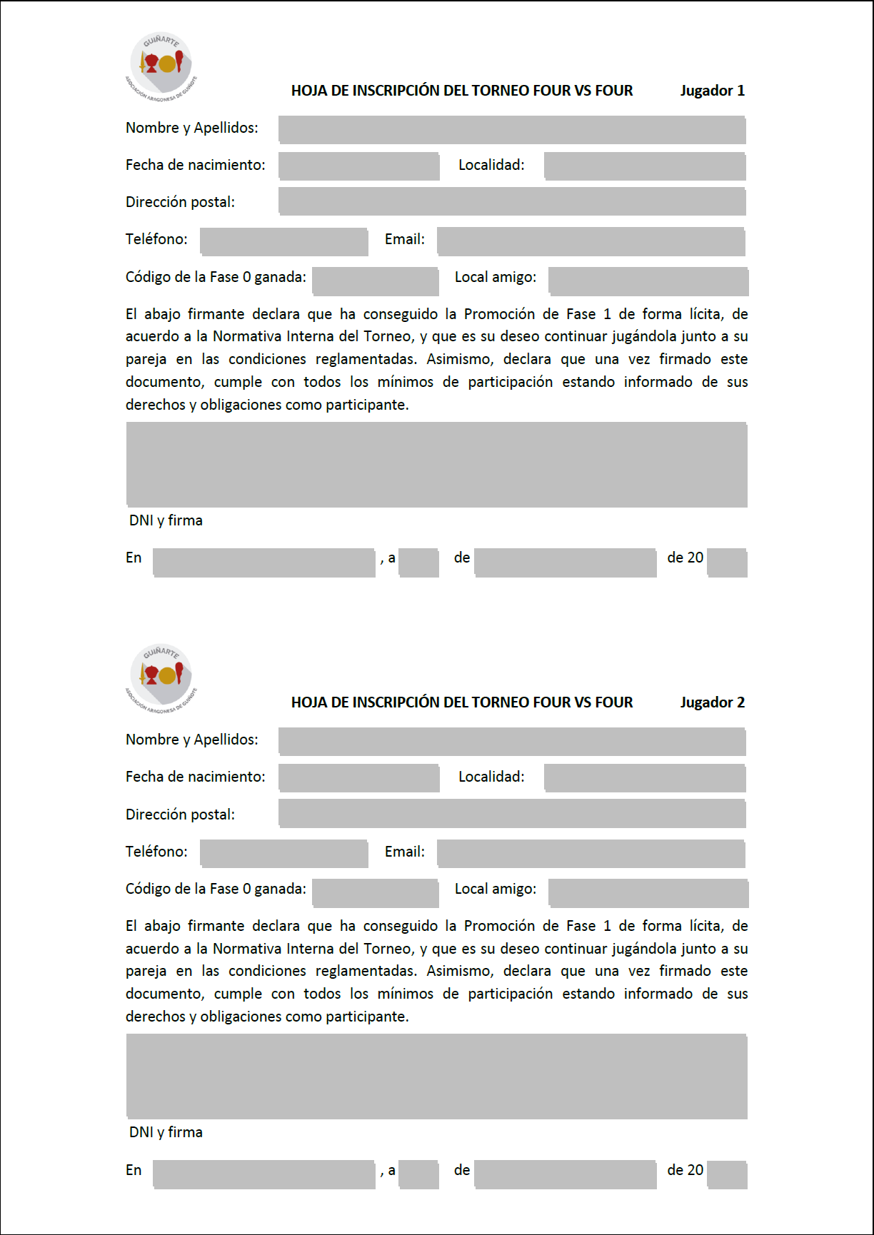

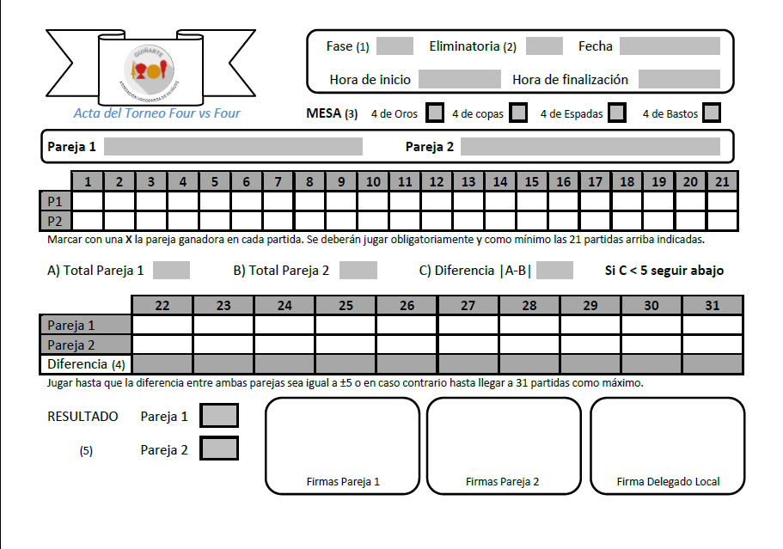
Anverso
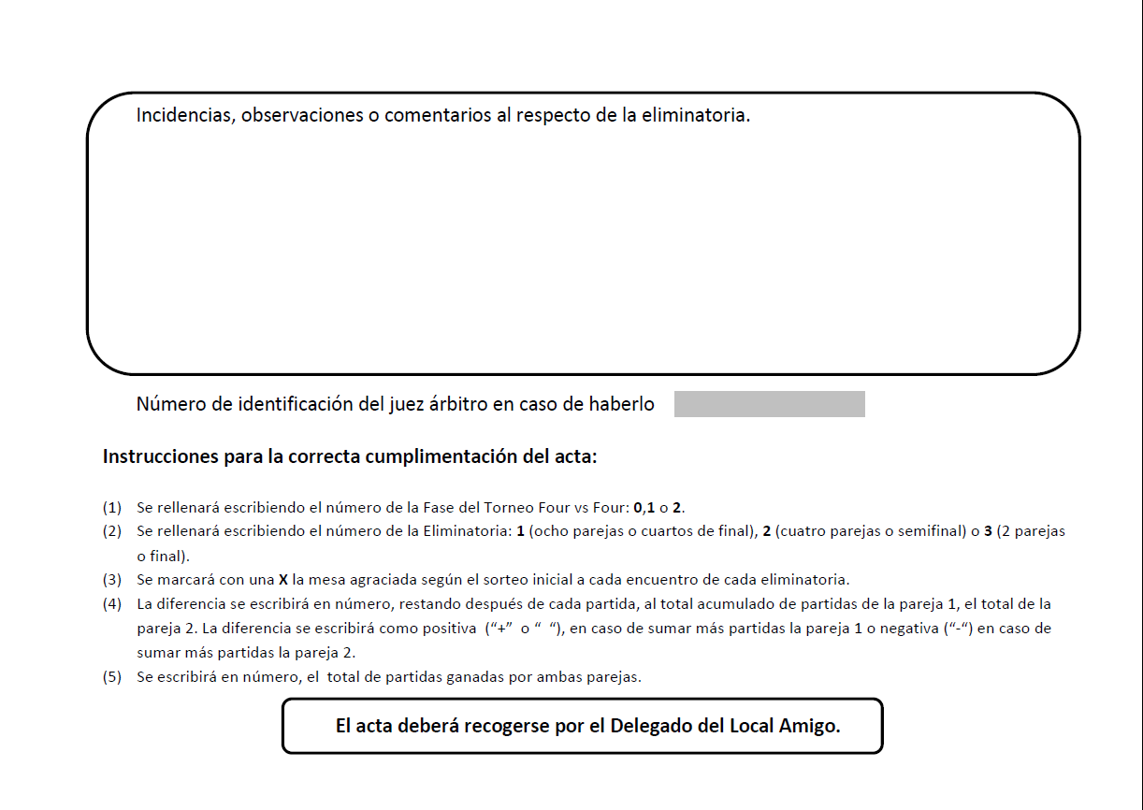
Reverso
